**DEBORAH CARLA DE SOUZA SANTOS**

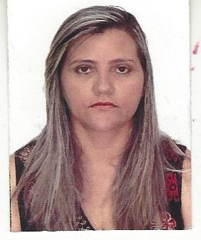

**Data de Nascimento:** 13/02/1981

**Estado civil:** Casada

**Endereço:** Condômino Eldorado CH 81 Casa 21

SHSN - CEILÂNDIA NORTE

**Telefones:** (61) 98168-2331 / 3461-8135

**objetivo**

Atuar como técnica em enfermagem, aprimorando meus conhecimentos, trazendo um atendimento de excelência para a empresa de forma continua.

**EXPERIÊNCIAS ACADÊMICAS**

20 de fevereiro – 29 de junho/2018

**Acadêmica Hospital Regional de Ceilãndia:**

Conhecimento prático e teórico em: Pronto socorro clinica médica, sala de sutura, Box de medicação, centro obstétrico.

**Acadêmica Hospital Regional de Taguatinga:**

Conhecimento prático e teórico em: Saúde do adulto ortopedia, ginecologia, CC,CME.

**Acadêmica Espaço Sênio:**

Conhecimento prático e Teórico em: Geriatria.

**EDUCAÇÃO**

Técnico em Enfermagem. Junho/2018

Instituto Técnico Educacional Madre Teresa

Ensino Médio (2º grau completo)

Centro de Ensino 03 de Taguatinga DF.

**CURSOS**

SBV: Suporte básico de vida. (30 horas)

Administração de medicação. (30 horas)

**Pacote Office:** Excel, Word, Power Point, Internet, Outlook.

**Brasília,____de___________2018**